Приложение 32
к Разрешению на использование земель, находящихся в государственной собственности до разграничения, без предоставления земельного участка и установления сервитута для размещения объектов, виды которых устанавливаются Правительством Российской Федерации, в целях размещения контейнерных площадок,
утвержденному постановлением Администрации Весьегонского муниципального округа
от 17.05.2022 №192

СХЕМА РАСПОЛОЖЕНИЯ ЗЕМЕЛЬНОГО УЧАСТКА ИЛИ ЗЕМЕЛЬНЫХ УЧАСТКОВ НА КАДАСТРОВОМ ПЛАНЕ ТЕРРИТОРИИ
Условный номер земельного участка :ЗУ1
Площадь образуемого земельного участка 21 кв.м.
Обозначение характерных точек границ | Координаты, м
 | X |  | Y
1 | 2 |  | 3

н1 | 465526.71 | 3195266.91
н2 | 465530.73 | 3195272.64
н3 | 465528.28 | 3195274.36
н4 | 465524.26 | 3195268.63
н1 | 465526.71 | 3195266.91

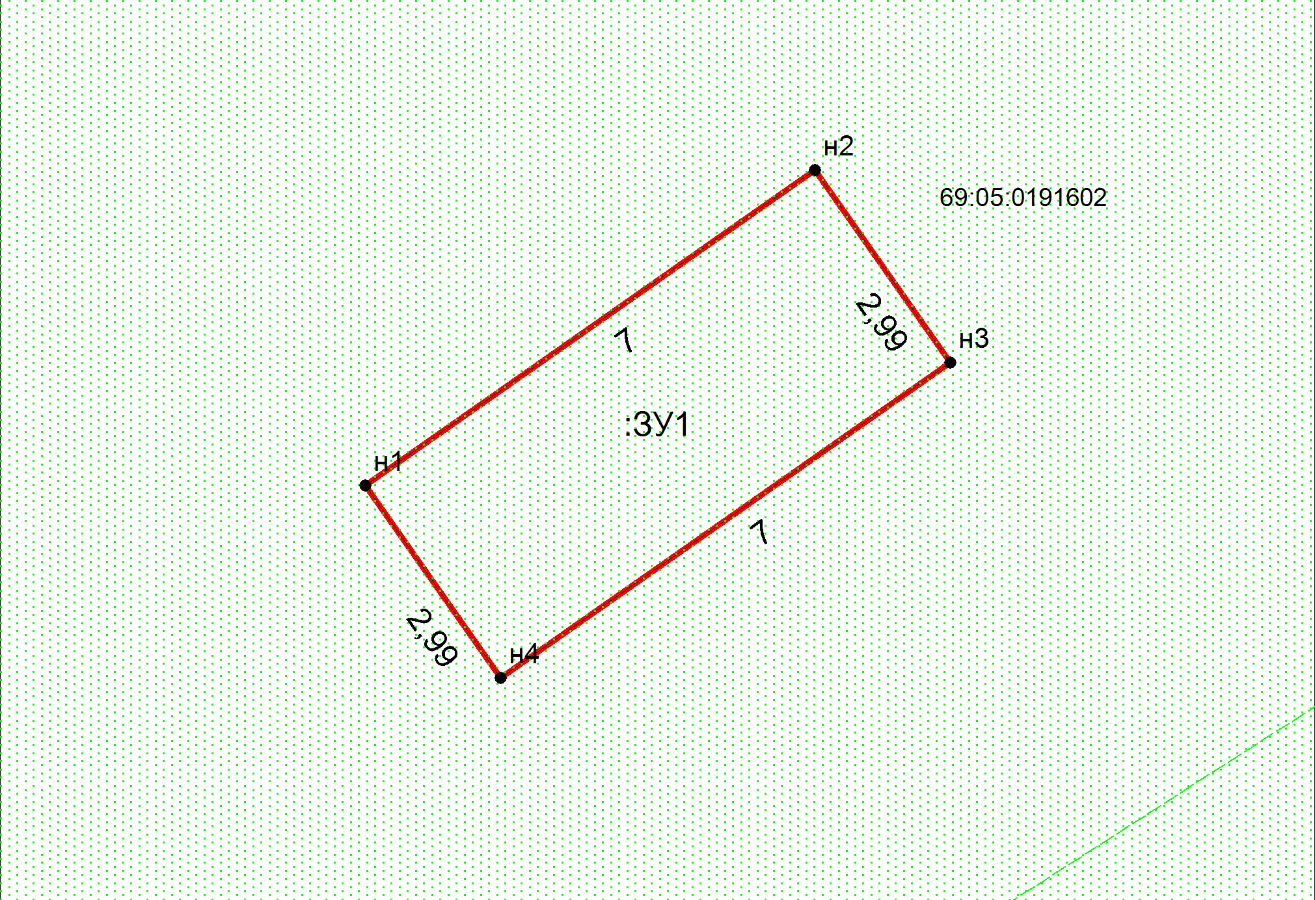
Масштаб 1:97.769 Система координат - МСК 69 зона 3
Условные обозначения
-граница образуемого земельного участка
-граница ранее учтенного земельного участка
-граница кадастрового квартала

